

MINISTÉRIO DA SAÚDE
INSTITUTO NACIONAL DE CARDIOLOGIA
COORDENAÇÃO DE ENSINO E PESQUISA
PROGRAMA DE PÓS-GRADUAÇÃO EM AVALIAÇÃO DE TECNOLOGIAS EM SAÚDE
MESTRADO PROFISSIONAL EM AVALIAÇÃO DE TECNOLOGIAS EM SAÚDE

NOME DO(A) ALUNO(A)

TÍTULO DA DISSERTAÇÃO: subtítulo

RIO DE JANEIRO
[ANO]

NOME DO(A) ALUNO(A)

TÍTULO DA DISSERTAÇÃO: subtítulo
Dissertação apresentada ao Programa de Pós-Graduação do Mestrado Profissional em Avaliação de Tecnologias em Saúde, do Instituto Nacional de Cardiologia, como requisito à obtenção do título de Mestre em Avaliação de Tecnologias em Saúde.

Orientador (a):

RIO DE JANEIRO
[ANO]

Obs: a ficha catalográfica será inserida pela bibliotecária apenas ao final da defesa da dissertação.

NOME DO(A) ALUNO(A)
TÍTULO: subtítulo da dissertação
Dissertação apresentada ao Programa de Pós-Graduação do Mestrado Profissional em Avaliação de Tecnologias em Saúde, do Instituto Nacional de Cardiologia, como requisito à obtenção do título de Mestre em Avaliação de Tecnologias em Saúde.

Aprovada em: xx / xx / xxxx
Banca Examinadora:
(Nome do membro da banca, sua titulação e Instituição a que pertence)

Prof. Dr. XXXXXXXXX
Membro interno
Nome da instituição
_____________________________________________

Prof. Dr. XXXXXXXXX
Membro interno
Nome da instituição
______________________________________________

Prof. Dr. XXXXXXXXX
Membro externo
Nome da instituição
_____________________________________________

Prof. Dr. XXXXXXXXX
Membro interno (suplente)
Nome da instituição
______________________________________________

Prof.ª. Drª. XXXXXXXXX
Membro externo (suplente)
Nome da instituição
_____________________________________________

Página de dedicatória. É opcional, de livre escrita para o(a) autor(a)

AGRADECIMENTOS

Espaço opcional, de livre escrita para o(a) autor(a), citando e agradecendo as pessoas e/ou instituições que contribuíram para a elaboração de sua dissertação.

Espaço para a epígrafe. É opcional, de livre escrita para o(a) autor(a)
RESUMO
O resumo é digitado em espaço 1,5, em parágrafo único, devendo ressaltar o objetivo, o método, as técnicas de abordagem, os resultados e as conclusões do trabalho com frases, concisas, objetivas e coerentes, e não uma simples enumeração de tópicos. Convém usar o verbo na terceira pessoa. Nos resultados devem-se destacar fatos novos, descobertas significativas, contradições e teorias anteriores, relações e efeitos novos verificados. Deve-se indicar os valores numéricos, brutos ou derivados; os resultados de uma ou várias observações repetidas e os limites de precisão e graus de validade. Descreve-se as conclusões, ou seja, as consequências dos resultados, e como eles se relacionam com os objetivos propostos no documento em termos de recomendações, aplicações, sugestões, novas relações e hipóteses aceitas ou rejeitadas. No resumo, a primeira frase deve ser significativa, explicando o tema principal do documento. A seguir indicar o aspecto a ser abordado. Deve ser evitado o uso de frases negativas, símbolos ou contrações que não sejam de uso corrente, fórmulas, equações, diagramas etc. que não sejam absolutamente necessárias; quando for indispensável, defini-las na primeira vez que aparece. O resumo deve ser redigido de forma estruturada trazendo resumidamente os tópicos:
Introdução:
Objetivos:
Método:
Resultados:
Conclusões:
No máximo, 500 palavras e no mínimo 150 palavras. No word use a aba “Revisão – Contagem de palavras” para auxiliar. Logo abaixo do resumo vêm as palavras-chave.
As palavras-chave devem figurar logo abaixo do resumo, antecedidas da expressão Palavras-chave, seguida de dois-pontos, separadas entre si por ponto e vírgula e finalizadas por ponto. Devem ser grafadas com as iniciais em letra minúscula, com exceção dos substantivos próprios e nomes científicos. Utilizar vocabulário controlado DECS/MESH

EXEMPLO

Palavras-chave: gestação; cuidado pré-natal; Aedes aegypti; IBGE; Brasil.
ABSTRACT

The abstract should be typed with 1.5 line spacing in a single paragraph. It should highlight the objective, method, research techniques, results, and conclusions of the study using concise, objective, and coherent sentences, rather than a simple list of topics. It is recommended to use the third person. The results should highlight new facts, significant discoveries, contradictions and previous theories, relationships and new effects verified. Numeric values, raw or derived, must be indicated; the results of one or several repeated observations and the limits of precision and degrees of validity. The conclusions are described, that is, the consequences of the results, and how they relate to the objectives proposed in the document in terms of recommendations, applications, suggestions, new relationships and hypotheses accepted or rejected. In the summary, the first sentence must be significant, explaining the main theme of the document. Then indicate the aspect to be addressed. The use of negative phrases, symbols or contractions that are not in current use, formulas, equations, diagrams, etc., should be avoided. that are not absolutely necessary; When essential, define them the first time they appear. The summary must be written in a structured way, summarizing the topics:
Introduction:
Objectives:
Method:
Results:
Conclusions:
A maximum of 500 words and a minimum of 150 words. In Word, use the “Review – Word Count” tab to help. Just below the summary come the keywords.
Keywords should appear immediately below the abstract, preceded by the phrase “Keywords,” followed by a colon, separated by semicolons, and ending with a period. They should be written with lowercase initial letters, except for proper nouns and scientific names. Use DECS/MESH controlled vocabular

EXAMPLE

Keywords: pregnancy; prenatal care; Aedes aegypti; IBGE; Brazil.

LISTA DE ILUSTRAÇÕES

Figuras
Figura 1 - Inserir legenda 14
Figura 2 - Margens personalizadas 15
Figura 3 - Lista de ilustrações 16

Quadros
Quadro 1 - Estratégias de busca em bases de dados por Instituto Nacional de Cardiologia 17

LISTA DE TABELAS

Tabela 1 - Exemplo de tabela 17

LISTA DE ABREVIATURAS E SIGLAS

ABNT | Associação Brasileira de Normas Técnicas
INC | Instituto Nacional de Cardiologia
MS | Ministério da Saúde

As abreviaturas/siglas listadas devem estar em ordem alfabética. Inserir linhas na tabela para complementar a lista com a abreviatura ou sigla e seu significado.

SUMÁRIO

1. INTRODUÇÃO 13
2. REFERENCIAL TEÓRICO 14
2.1 EXEMPLO DE SUBTÓPICO 14
3. OBJETIVOS 16
3.1 OBJETIVO GERAL 16
3.2 OBJETIVOS ESPECÍFICOS 16
4. MÉTODO 17
5. RESULTADOS 18
6. DISCUSSÃO 19
REFERÊNCIAS 20
GLOSSÁRIO 21
APÊNDICES 22
APÊNDICE A – EXEMPLO DE TÍTULO DE APÊNDICE 22
ANEXOS 23
ANEXO A – EXEMPLO DE TÍTULO DE ANEXO 23

1. INTRODUÇÃO

A introdução deve apresentar o tema e o assunto principal de sua pesquisa, trazendo os objetivos, o método utilizado e uma visão geral do que será discutido na dissertação.
A quantidade de páginas não é definida, mas recomenda-se que uma introdução não se prolongue muito, visto que tudo será melhor discutido no decorrer do trabalho e esta é apenas a porta de entrada para mostrar a sua pesquisa e fazer quem está lendo se interessas por ela e continuar a leitura.

2. REFERENCIAL TEÓRICO

Esta parte do trabalho visa apresentar os estudos nos quais o(a) aluno(a) se baseou para conseguir desenvolver sua pesquisa e embasar de forma científica e comprovada a validação deste estudo.
Seu referencial teórico pode ser dividido em subtópicos, de acordo com a necessidade de explicitar melhor o que você está querendo.

2.1 EXEMPLO DE SUBTÓPICO

Discorra sobre o que for necessário.

Ao inserir figuras, inclua o título da figura usando a aba do Word “Referências>Inserir legenda>Rótulo”. Após isso, escolher o rótulo adequado (quadro, figura, tabela).

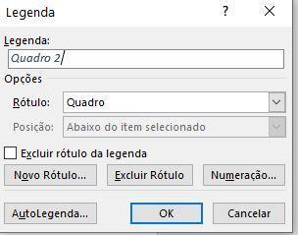
Figura 1 - Inserir legenda
Fonte: Elaborada pelo(a) autor(a)

O trabalho deve estar formatado como na Figura 2 deste template. Na aba “Layout” do Word selecionar Margens>Margens Personalizadas>Superior e Esquerda 3 cm, Inferior e Direita 2cm, aplicar no documento inteiro, conforme imagem abaixo:

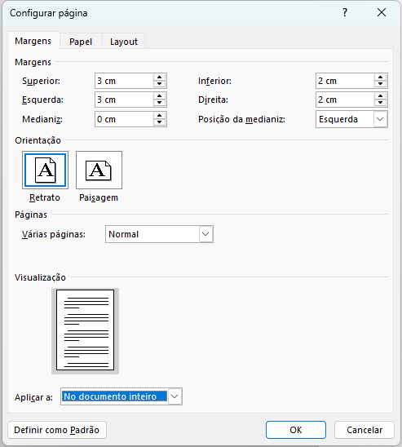
Figura 2 - Margens personalizadas
Fonte: Elaborada pelo(a) autor(a)

As figuras serão numeradas automaticamente. Ao final será preciso atualizar a Lista de figuras, clicando na aba “Referências>Inserir índices de ilustrações>Nome da legenda>Figura”.

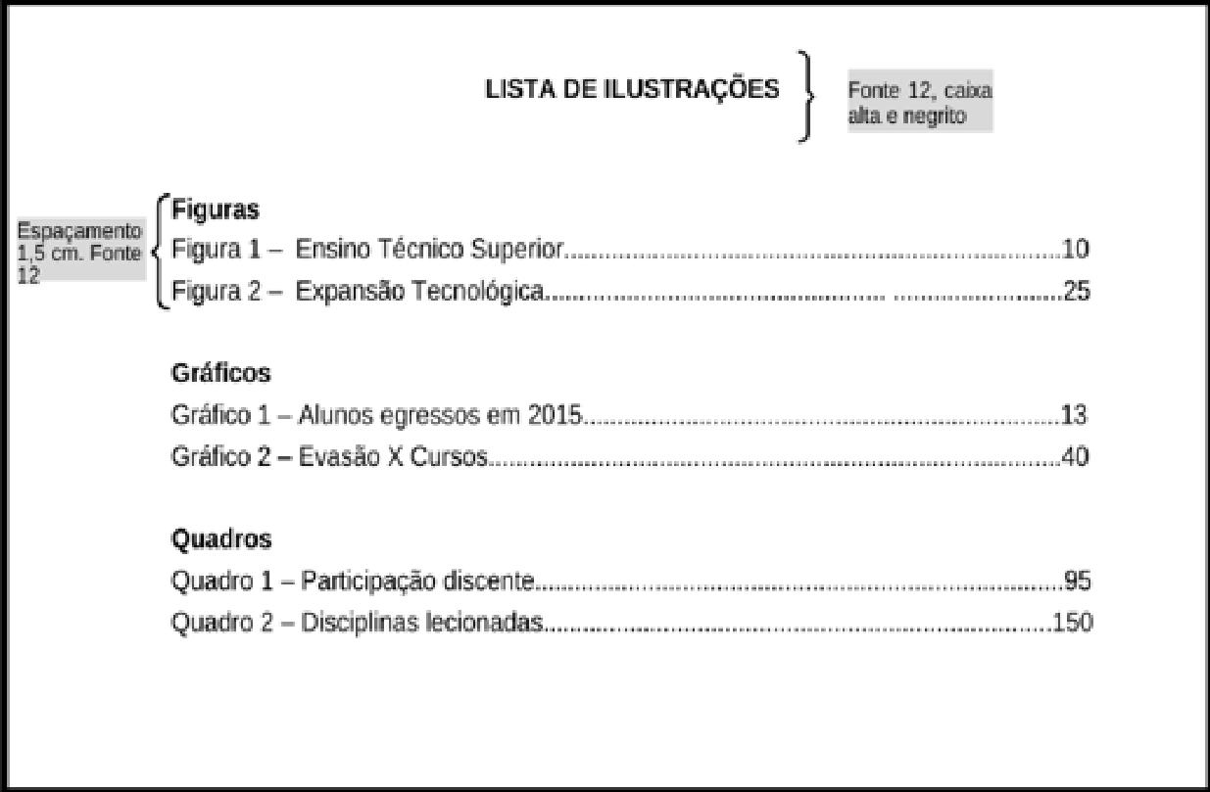
Figura 3 - Lista de ilustrações
Fonte: Elaborada pelo(a) autor(a)

3. OBJETIVOS
Apresentar objetivo geral e objetivos específicos da pesquisa desenvolvida.

3.1 OBJETIVO GERAL

Apresentar objetivo mais amplo do seu trabalho.

3.2 OBJETIVOS ESPECÍFICOS

Identificar os objetivos específicos baseados no objetivo geral. Geralmente são de 3 a 5 objetivos específicos, que indicam a direção a seguir, mas não há um número definido. Espera-se que sejam passos que sejam atingidos para finalizar a pesquisa.

4. MÉTODO

Neste tópico é necessário apresentar o tipo de pesquisa e os instrumentos utilizados para coleta de dados. É necessário ainda discorrer sobre os procedimentos para análise e interpretação de dados.
É neste espaço que é possível também apresentar a estratégia de busca realizada, como no exemplo do quadro 1, e discorrer sobre a metodologia aplicada.

Quadro 1 - Estratégias de busca em bases de dados por Instituto Nacional de Cardiologia
FONTES | ESTRATÉGIAS DE BUSCA
BVS | (tw:("Instituto Nacional de Cardiologia")) AND (pais_afiliacao:(brasil)) OR (pais_afiliacao:(brazil)) AND (instance:"regional") AND (pais_afiliacao:("^iBrazil^eBrasil^pBrasil^fBrésil"))
SciELO (busca 1) | “Instituto nacional de cardiologia”
SciELO (busca 2) | (“instituto nacional de cardiologia”) AND (Brasil)
SCOPUS | AFFIL (“Instituto Nacional de Cardiologia") AND PUBYEAR > 1992 AND PUBYEAR < 2018 AND ( LIMITTO ( AFFILCOUNTRY , "Brazil" )
Fonte: Elaborada pelo(a) autor(a)

Atente-se para a diferença entre quadro e tabela. Discorremos sobre esta questão no Guia para Elaboração de Dissertação.
Quando a tabela ou quadro utilizados forem de outra autoria é necessário referenciá-la, citando a fonte de onde foi tirada.

Tabela 1 - Exemplo de tabela
Atividades | Pressão Sistólica  (mmHg) | Pressão Diastólica  (mmHg)
Reuniões | +20,2 | +15,0
Trabalho | +16,0 | +13,0
Caminhar | +12,0 | +5,5
Vestir | +11,5 | +9,7
Tarefas domésticas | +10,7 | +6,7
Telefonar | +9,5 | +7,2
Conversar | +6,7 | +6,7
Assistir TV | +0,3 | +1,1
Repouso | 0 | 0
Dormir | -10,0 | -7,6
Fonte: III Diretrizes para Uso da Monitorização Ambulatorial da Pressão Arterial - monitorização ambulatorial da pressão arterial. Arq. Bras. Cardiol [Internet]. 2001 Out [acesso em 01 mar 2024];77(4):384-389. Disponível em: https://www.scielo.br/j/abc/a/bx6kNh797LFGcVZJsz8bzkd/?lang=pt.

5. RESULTADOS

Este é o momento em que se apresenta a estrutura final do trabalho, quais foram os resultados a que se chegou e o que pode ser demonstrado a partir disso.
Pode-se usar gráficos, tabelas e demais recursos a fim de demonstrar suas possíveis descobertas e considerações.

6. DISCUSSÃO
A partir do que foi apresentado, discutir os pontos importantes, as principais conclusões do seu estudo e o significado destas descobertas.
O que estas descobertas trazem para o estudo e como se relacionam com estudos anteriores.

REFERÊNCIAS
(Lista de referências utilizadas para elaboração do trabalho)

A apresentação da lista de referências segue os seguintes critérios:
✔ O espaçamento é simples;
✔ Alinhadas à margem esquerda do texto;
✔ Separadas entre si por uma linha em branco de espaço simples.

Verificar página 15 do Guia Para Elaboração de Dissertação para melhor entendimento de como organizar sua lista de referências de acordo com o estilo Vancouver.

GLOSSÁRIO

Caso seja necessário, o glossário é um dicionário de palavras não conhecidas inseridas em seu texto, como palavras de uso técnico, por exemplo.

APÊNDICES

APÊNDICE A – EXEMPLO DE TÍTULO DE APÊNDICE
Documentos de sua própria autoria que sejam necessários para complementar o trabalho.

ANEXOS

ANEXO A – EXEMPLO DE TÍTULO DE ANEXO

Documentos de autoria de terceiros que você tenha utilizado em seu trabalho e precise mostrar para fundamentar ou comprovar, tais como tabelas não inseridas no corpo do texto, mapas, leis etc...

